Фамилия _______________________________
Имя ___________________________________
Отчество _______________________________
Группа _________________________________
Задача 1. Пусть регрессионная модель 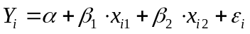, 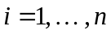, задана в матричной форме при помощи уравнения 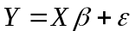, где 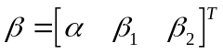. Известно, что 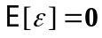 и 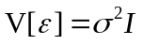. Данные о наблюдениях переменных и  следующие:
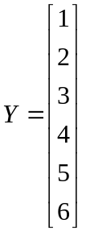, 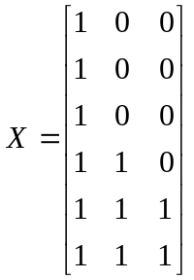.
- Найдите 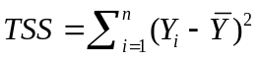.

- По формуле 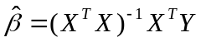 найдите МНК-оценку вектора .

- Чему равно 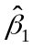?

- Найдите 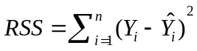.

- При помощи формулы 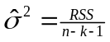 найдите оценку параметра .

- При помощи формулы 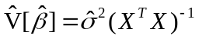 найдите оценку ковариационной матрицы вектора МНК-оценок коэффициентов.

- Чему равно 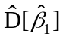?

- Найдите 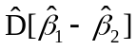.

Задача 2. Оценивается зависимость количества продаваемых чебуреков — 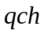 от цены на чебуреки — 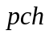, цены на шаурму — 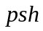 и цены на мороженое — 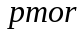 в виде линейной регрессии:
, 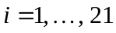.
В программе MS Excel оценена данная регрессия:
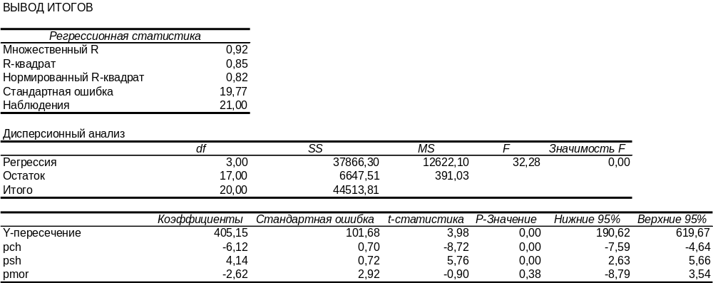
- На уровне значимости 5 % протестируйте гипотезу о незначимости переменной «цена на мороженое». Заполните следующую таблицу.
0) | 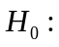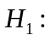
1) | Тестовая статистика (формула):
2) | Распределение тестовой статистики:
3) | Наблюдаемое значение тестовой статистики:
4) | Область, в которой  не отвергается:
5) | Статистический вывод:

- На уровне значимости 5 % протестируйте гипотезу: «чем выше цена на шаурму, тем больше в среднем продается чебуреков». Заполните следующую таблицу.
0)
1) | Тестовая статистика (формула):
2) | Распределение тестовой статистики:
3) | Наблюдаемое значение тестовой статистики:
4) | Область, в которой не отвергается:
5) | Статистический вывод:

Задача 3. Оценивается зависимость количество продаваемых чебуреков — в зависимости от цены на чебуреки — , цены на шаурму — , цены на мороженое — и цены на пончики — 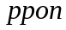 в виде линейной регрессии:
, .
В программе MS Excel оценена данная регрессия, а также несколько вспомогательных регрессий:
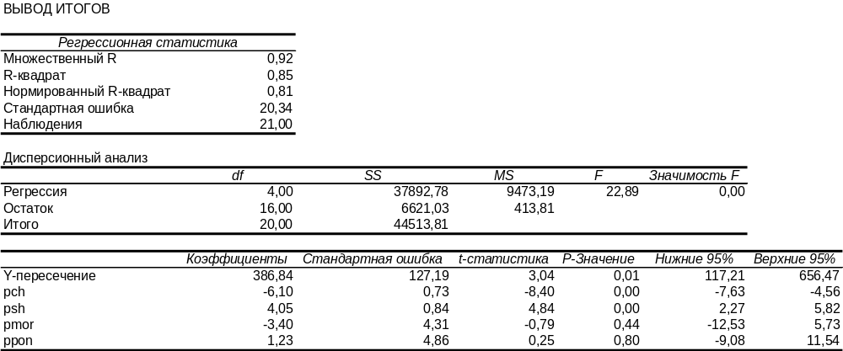

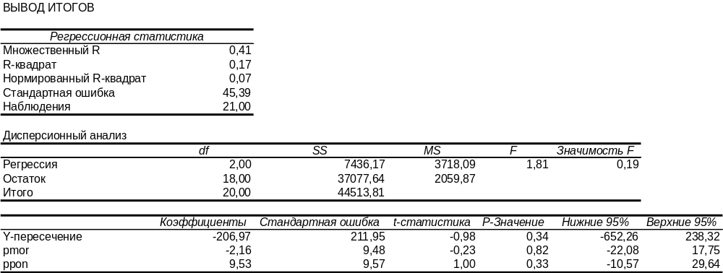

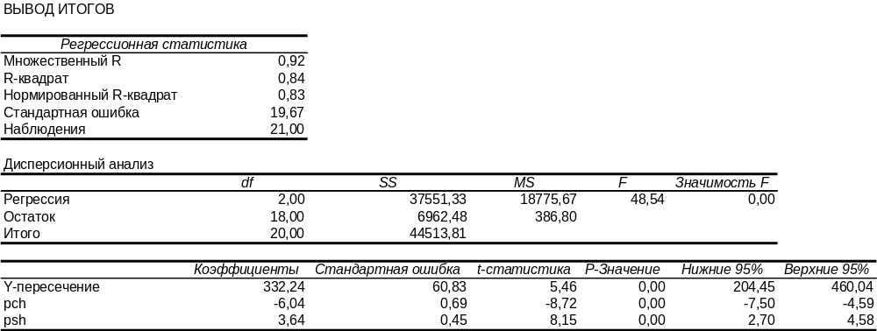

- На уровне значимости 5 % протестируйте на значимость регрессию
.
Заполните следующую таблицу.
0)
1) | Тестовая статистика (формула):
2) | Распределение тестовой статистики:
3) | Наблюдаемое значение тестовой статистики:
4) | Область, в которой не отвергается:
5) | Статистический вывод:

- На уровне значимости 5 % протестируйте гипотезу о том, что группа переменных «цена на мороженое» и «цена на пончики» не оказывает влияние на количество продаваемых чебуреков. Заполните следующую таблицу.
0)
1) | Тестовая статистика (формула):
2) | Распределение тестовой статистики:
3) | Наблюдаемое значение тестовой статистики:
4) | Область, в которой не отвергается:
5) | Статистический вывод:

Задача 4. Изучается зависимость уровня годового дохода (переменная 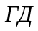 в сотнях тыс. руб.) финансового аналитика в зависимости от опыта работы 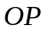 (годы), пола (переменная 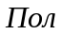 равная 1 для мужчин и 0 для женщин), владения английским языком (переменная 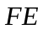 равна 1, если аналитик свободно владеет английским языком и 0 в противном случае) и наличия сертификата CFA (переменная 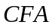 равна 1, если сертификат есть). Оцененная модель имеет вид . Все параметры модели значимы на 5%.
- Рассчитайте годовой доход мужчины, свободно владеющего английским, со стажем работы 2 года без сертификата CFA.

- При прочих равных условиях на сколько отличаются годовые доходы мужчин и женщин в отрасли?

Задача 5. На основе недельных данных с 4-го мая по 28-ое декабря оценивается уравнение спроса на мороженое
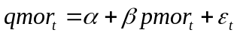, 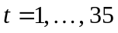,
где 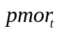 — цена на мороженое, а 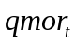 — количество проданного мороженого.
- На уровне значимости 5 % протестируйте гипотезу о том, что с наступлением осени спрос на мороженое упал. Тестирование проведите с использованием трех регрессий:
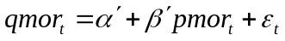, 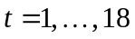,
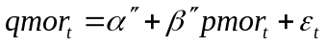, 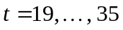,
, .
Заполните следующую таблицу.
0)
1) | Тестовая статистика (формула):
2) | Распределение тестовой статистики:
3) | Наблюдаемое значение тестовой статистики:
4) | Область, в которой не отвергается:
5) | Статистический вывод:

- На том же уровне значимости протестируйте ту же гипотезу, что и в пункте (a), с тем отличием, что в этот раз используйте регрессии:
, ,
, ,
где 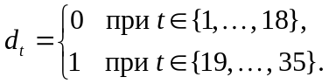
Заполните следующую таблицу.
0)
1) | Тестовая статистика (формула):
2) | Распределение тестовой статистики:
3) | Наблюдаемое значение тестовой статистики:
4) | Область, в которой не отвергается:
5) | Статистический вывод:

- Определите оптимальную цену, максимизирующую прибыль монополиста, по наблюдениям , если известно, что издержки по производству одной пачки мороженого составляют 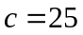 руб.

